<https://www.speedtest.net/result/12318900143>

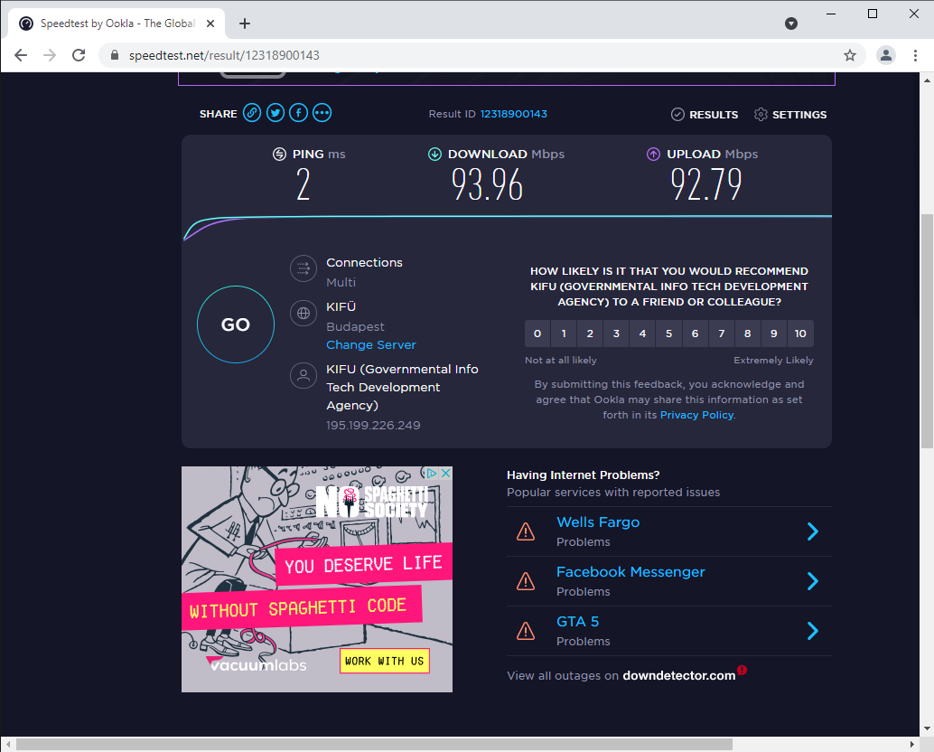

<https://digi.hu/WIFI6>

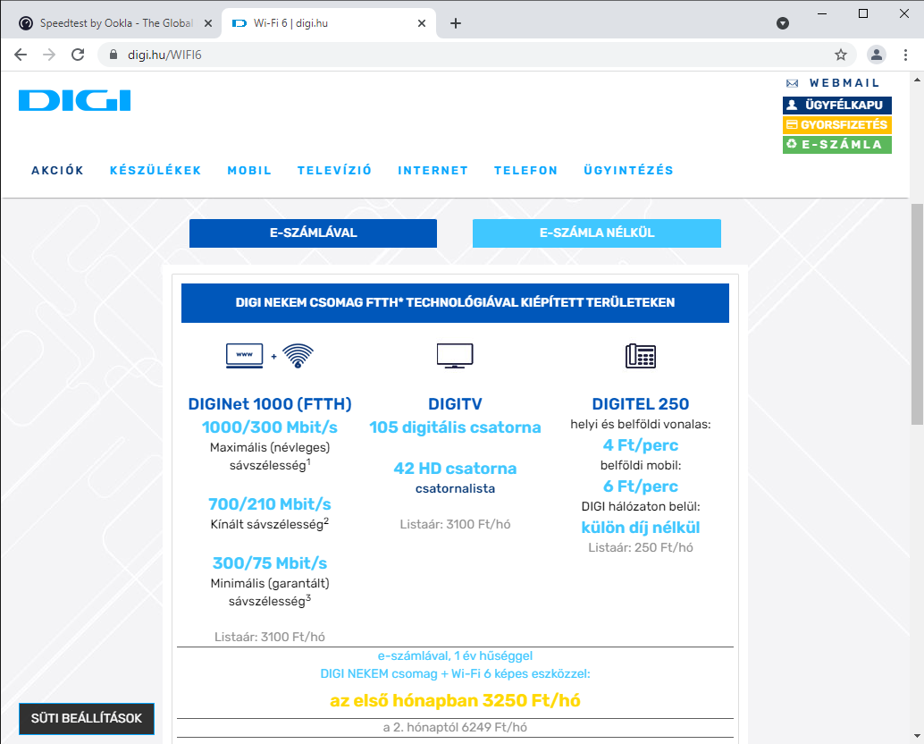

<https://www.telekom.hu/lakossagi/szolgaltatasok/mobil/lefedettseg>

